DATA: _______________________________

ESTUDANTE:_______________________________________________TURMA: ________

- Conteúdo adaptado.

ATIVIDADE DE EDUCAÇÃO RELIGIOSA

O QUE PERMITE AO ALUNO VIVER EM SOCIEDADE:

- FAÇA UM X NA IMAGEM QUE ESTÃO RELACIONADAS Á ESCOLA?
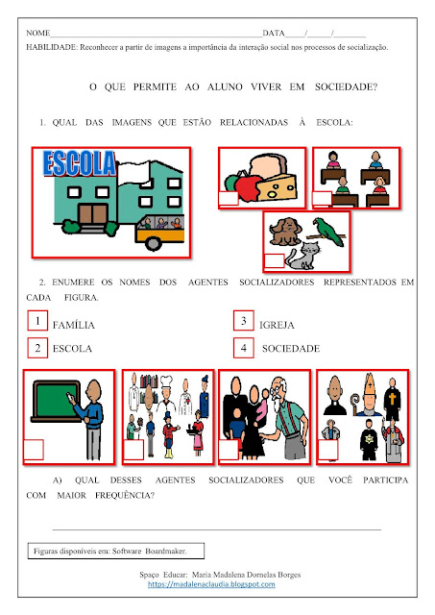

- ENUMERE OS NOMES DOS AGENTES SOCIALIZADORES REPRESENTADOS EM CADA FIGURA.

3
1
2
4
FAMÍLIA IGREJA ESCOLA SOCIEDADE




